***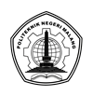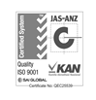********SERTIFIKAT***

DIBERIKAN KEPADA :

Bintang

Sebagai Peserta SEMINAR NASIONAL KEWIRAUSAHAAN

“Pentingnya Menumbuhkan Jiwa Wirausaha di Kalangan Mahasiswa”

Diselenggarakan oleh

POLITEKNIK NEGERI MALANG, 20 Oktober 2018

Pembantu Direktur III

Dr. Eng. Anggit Murdani, ST., M.Eng.